2024年江苏卷
人工智能（AI）广泛应用于场景生成，下图为“AI棱米生成的喀斯特地貌景观图”。据此完成下面小题。
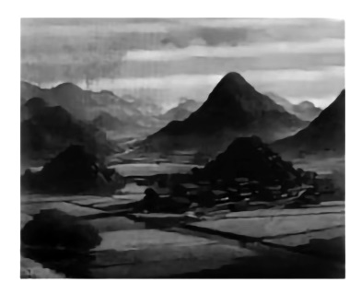
1.图中最能体现喀斯特地貌景观特征的是 A
A.山体格局 B.水系结构
C.农田分布 D.村落布局
2.该景观处于 C
A.石芽为主的时期 B.石林为主的时期
C.峰林为主的时期 D.残丘为主的时期

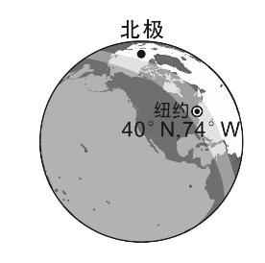
下图为“2024年某月1日地球昼夜状况图”。据此完成下面小题。
3.据图推断，该日是 D
A.2月1日 B.3月1日
C.4月1日 D.5月1日
4.图示时刻，北京时间大约是 C
A.6:00 B.12:00 C.18:00 D.24:00
5.经过6小时，昼夜状况是 A
A.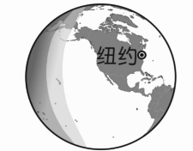 B.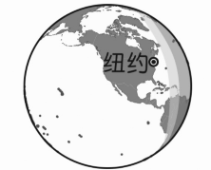 C.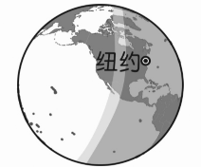 D.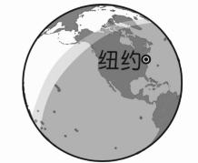

干线是干气团与温度相近的湿气团交汇而形成的天气系统，其形成与特定下垫面有关，常引发强对流天气。下图为“河套地区某干线位置移动图”。据此完成下面小题。
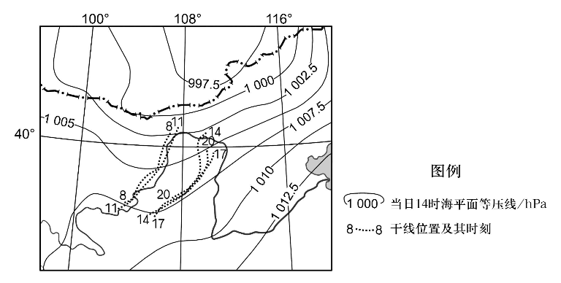
6.此次天气过程中，20时干线位置向西移动，主要是由于 B
A.气压降低 B.气温降低 C.风向转变 D.风速减小
7.推测此次天气过程引发的对流，在夜晚将 C
A.稳定不变 B.不断增强 C.逐渐减弱 D.波动变化
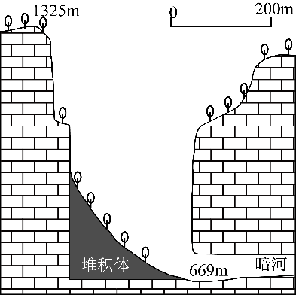
重庆奉节的小寨天坑是世界最大的喀斯特天坑，底部有堆积体和暗河。下图为“小寨天坑剖面图”。据此完成下面小题。
8.天坑底部的堆积体总体上 B
A.沉积层理清晰 B.砾石大小混杂
C.颗粒形状规整 D.物质分选良好
9.天坑底部生境独特，生态价值高，得益于 B
A.暗河交织 B.地形封闭 C.面积狭小 D.土壤肥沃

巴尔喀什湖为中亚大型湖泊、风景宜人，湖泊以乌泽那拉尔水道为界，分为特征差异显著的东西两部分，沿湖中小城市发展各具特色。下图为“巴尔喀什湖周边城市分布示意图”。据此完成下面小题。
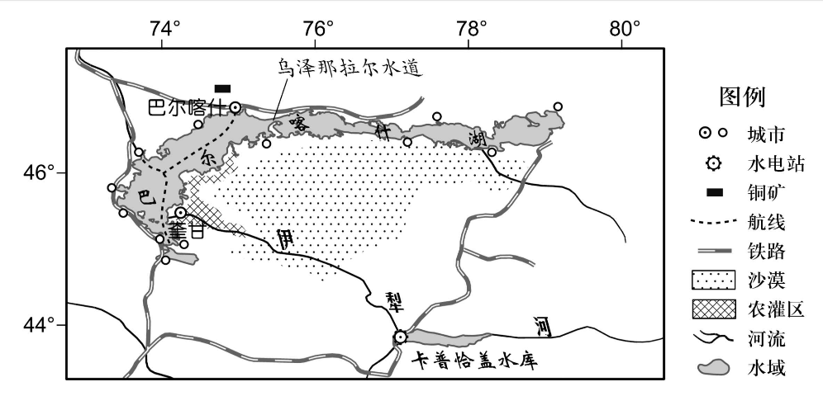
10.巴尔喀什湖沿湖城市大多分布于西部，主要取决于湖泊的 D
A.面积大小 B.形态特征 C.容量多少 D.水体性质
11.奎甘市位于伊犁河入湖口，该地区农业发展特色是 D
A.畜牧业 B.园艺业 C.都市农业 D.灌溉农业
12.当前沿湖城市宜鼓励发展的产业是 B
A.金属冶炼 B.生态旅游 C.船舶制造 D.盐湖化工

始建于上世纪20年代的泛美公路干线总长26000km，但在巴拿马与哥伦比亚两国交界处的达连隘口段至今尚未连通。下图为“泛美公路达连隘口段示意图”。据此完成下面小题。
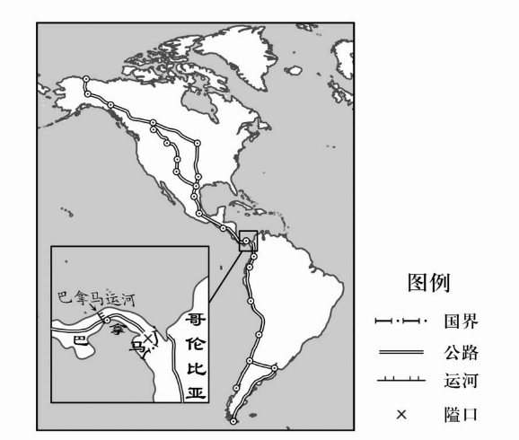
13.泛美公路建设初期，达连隘口段公路未修建的主要自然原因是 D
A.地震频繁，地质灾害多
B.隘口狭窄，可用土地少
C.两侧临海，风暴影响大
D.雨林密布，地势起伏大
14.达连隘口段公路至今尚未连通，除生态环境因素外，还受到的主要影响因素是 C
A.建设资金
B.工程技术
C.地缘政治
D.人口数量

上世纪90年代以前.普洱景迈山古茶林广泛分布于海拔1000m以上的山地。2023年9月，“普洱景迈山古茶林文化景观”被列入世界遗产名录。下图为“景迈山土地利用结构示意图”。据此完成下面小题。
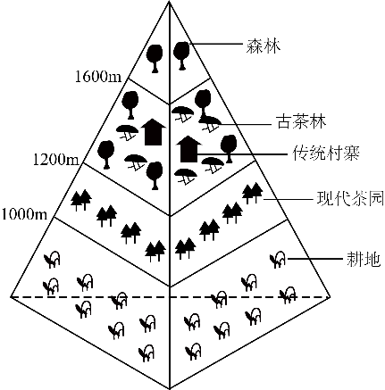
15.农业社会时期，景迈山的经济发展模式属于 A
A.生态经济 B.规模经济
C.集聚经济 D.轮作经济
16.上世纪90年代，景迈山部分古茶林被改为现代茶园的主要原因是古树茶 D
A.种植成本高 B.生产加工难
C.运输难度大 D.市场需求小
17.景迈山文化遗产保护面临的最大困难在于 A
A.生活方式传承 B.珍稀茶树保护
C.基础设施建设 D.人居环境改善

“条田”是法国古代平均分配土地的结果，其目的是为了使每户得到质量大致相当的土地，并能够均衡使用公共资源。美国南部地区早期的法国移民也沿袭这一做法。下图为“美国南部密西西比河流域农业区遥感影像图”。
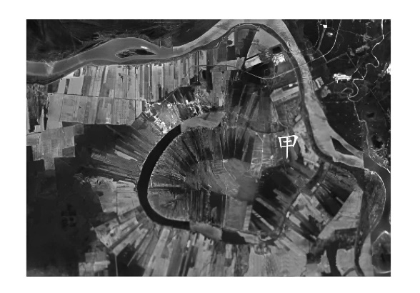
18.图示区域大部分地块呈条块状垂直于河道，这种布局主要考虑 C
A.耕作便利
B.节水灌溉
C.河道共享
D.农田管理
19.图中甲处地块平行于主河道，主要由于 B
A.河岸侵蚀 B.河道变迁
C.河床抬升 D.河谷加深

城镇化主要表现为人口在城乡间的迁移，一般分为集中城市化、郊区化、逆城市化和再城市化4个阶段。下图为“城镇化阶段模式图”。据此完成下面小题。
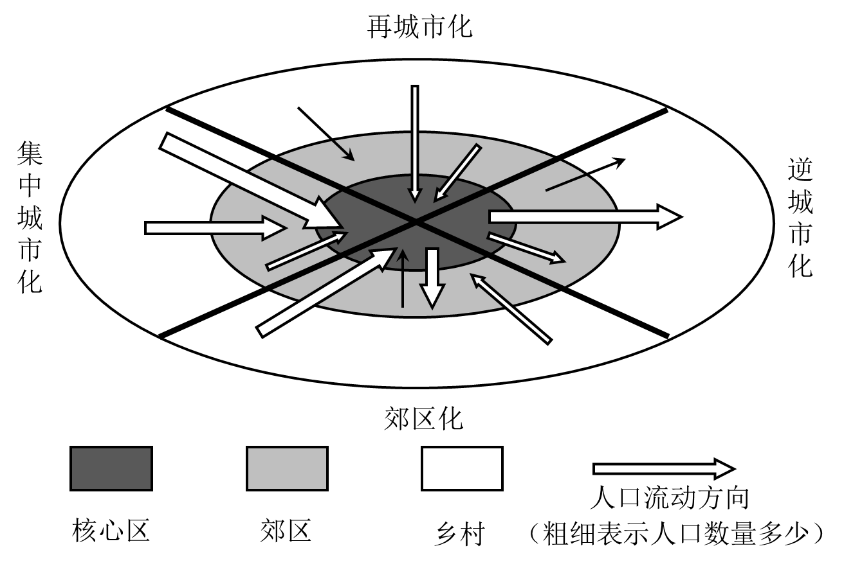
20.城镇化进入郊区化阶段时，郊区的人口 A
A.增长数量高于城市核心区
B.迁出规模大于城市核心区
C.主要来自于乡村人口迁入
D.大量向周边乡村地区迁移
21.通过再城市化，可判断出 C
A.城市与乡村的人口数量基本相等
B.乡村人口的数量再次大规模减少
C.城市核心区的人口数量恢复增加
D.城市的郊区人口规模进一步扩大
22.经历4个阶段后，城镇化带来了 A
A.社会流动性不断增加 B.乡村生产生活单一化 C.地域景观多样性增加 D.区域文化逐渐差异化

23.阅读材料，回答下列问题。
材料一 莱斯岛位于卡特加特海峡，面积仅118km2。中世纪以来，该岛开采地下卤水煮盐。随着制盐业的发展，人们逐渐利用漂浮来的大量海草替代易朽易燃的木材，传统木屋慢慢演变为独具特色的海草房。
材料二 图1为“莱斯岛周围海域表层盐度分布及海草房景观图”，图2为“莱斯岛地下卤水形成与储存地质剖面示意图”。
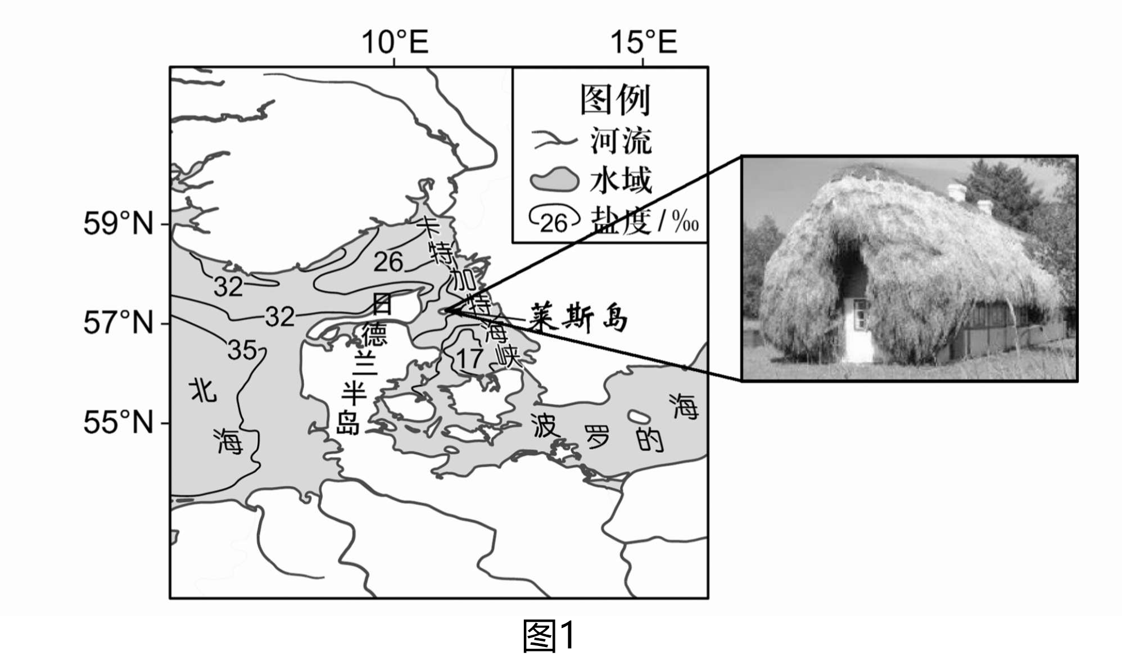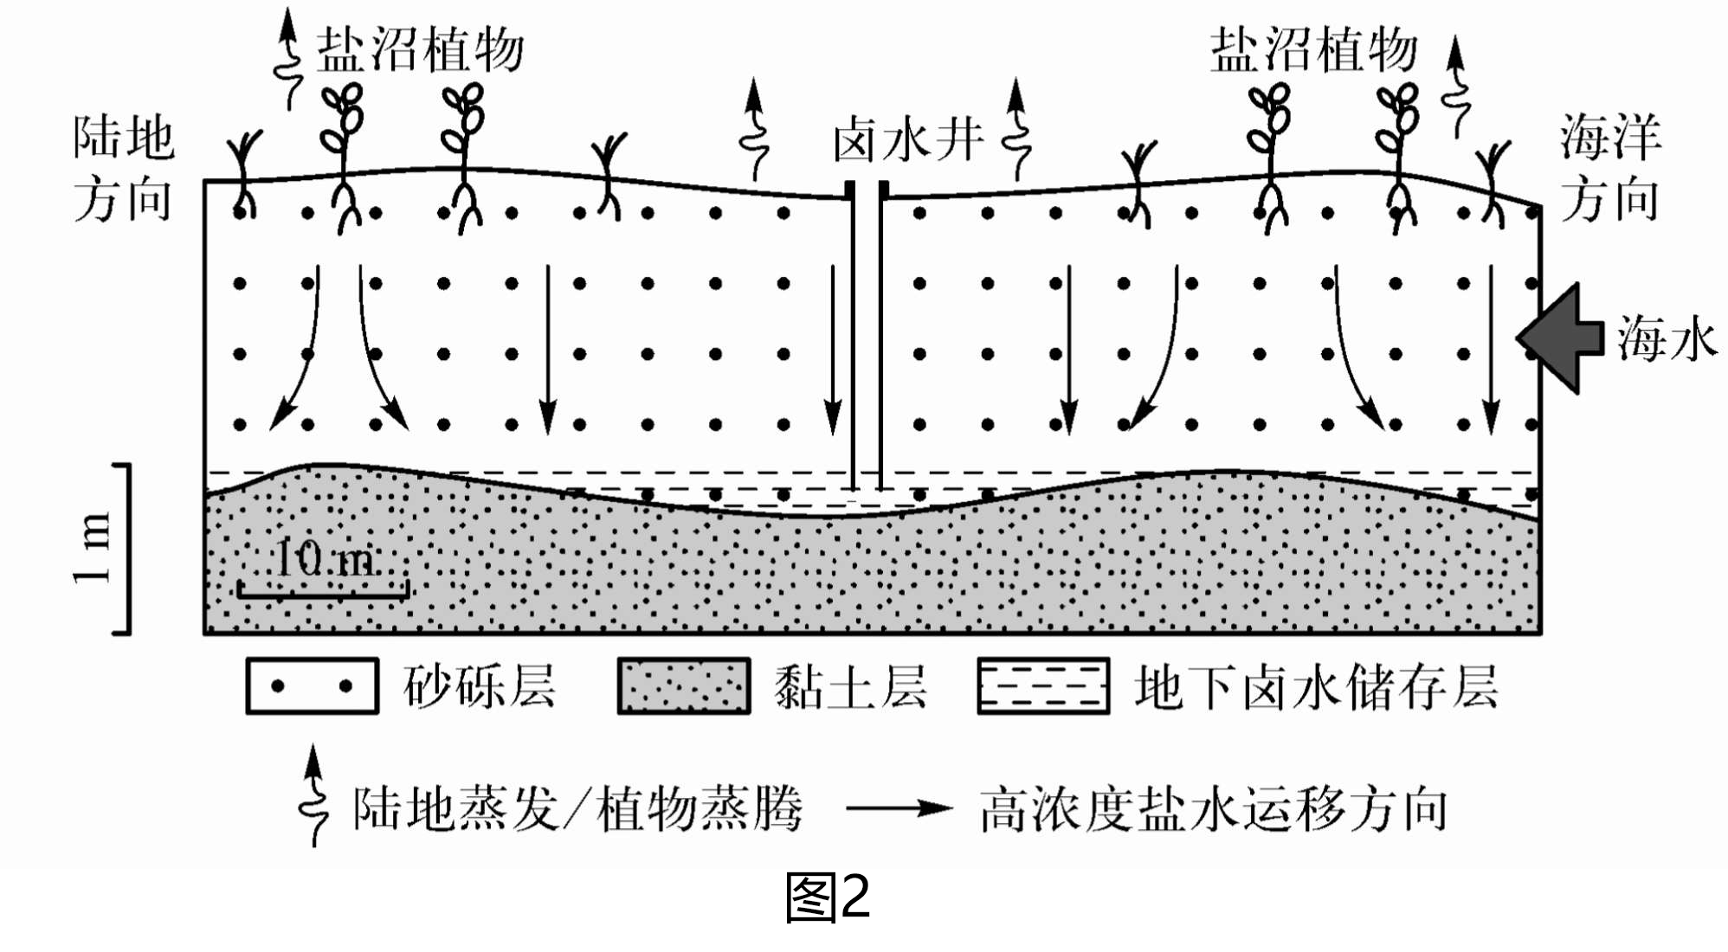
(1)分析莱斯岛所在海域海水盐度较北海低的主要原因。
(2)描述莱斯岛地下卤水储存的地质条件。
(3)解释莱斯岛地下卤水的形成过程。
(4)结合莱斯岛制盐方式和海草特点.说明岛内民居由本屋演变为海草房的原因。
答案：
(1)受波罗的海低盐度海水影响大:周边淡水注入多:受北大西洋暖流影响小(任答2点得4分)(2)上部砂砾岩，空隙多:底部起伏，低洼处利于储存；底部黏土层，透水性差。(任答2点得4分)(3)海水渗入砂砾层;植物蒸腾(地表蒸发)，地下盐水浓度升高:高浓度盐水下沉富集。(任答2点得4分)。(4)卤水煮盐，木材消耗大; 海草数量大，成本低; 保暖性好; 耐腐蚀，不易燃。(任答3点得6分)

24.阅读材料，回答下列问题。
材料一 江苏、安徽两省因区域内部差异，通常分为北、中、南三区域。下图为“江苏、安徽两省略图”。
材料二 为加强南北联系，安徽修建引江济淮工程，于2023年建成通水通航。
材料三 都市圈是以特大或大城市为中心，以一定距离为基本范围的城镇化空间形态。2019年，国家印发《长江三角洲区域一体化发展规划纲要》，提出加快都市圈建设。
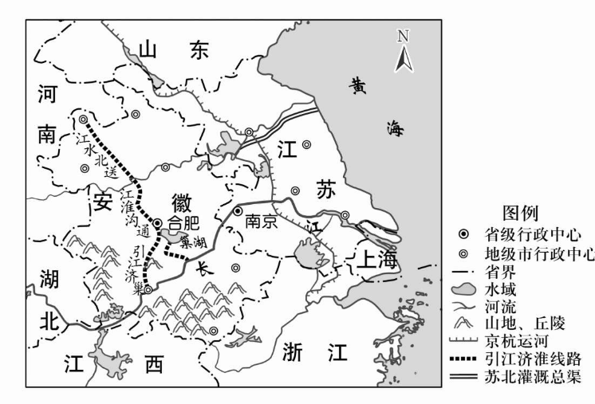
(1)写出将安徽划分为北、中、南三区域参考的自然界线。
(2)与安徽相比，从图示信息归纳江苏区域内部差异较小的主要条件。
(3)从引江济淮三段工程的命名，分别解读“济巢”、“沟通”、“北送”所指的功能。
(4)概述建设跨省的都市圈对江苏和安徽协同发展的作用。
答案：
(1)长江、淮河(2)江苏位置临海:地形整体较为平坦:京杭运河贯通南北。(任答2点得4分)。(3)济巢:生态功能(补充水量，改善水质):沟通:航运功能(船舶运输):北送:供水功能(城乡用水、灌溉)。(6分)(4)基础设施互通; 公共服务共享; 产业分工协作; 生态环境协同治理(任答3点6分)。

25.阅读材料，回答下列问题。
材料一 人类活动形成的民族交往交流交融对铸牢中华民族共同体意识具有重要作用。近3000年以来，气候变化对我国北方地区的人类活动产生了深刻影响。第一个1000年时期，气候总体温暖湿润，人类活动促进了以东西向为主的民族交融。第二个1000年时期；气候多次发生暖湿、冷干交替，人类活动推动了以南北向为主的民族交融。第三个1000年时期，人类活动范围扩大，巩固壮大了中华民族。
材料二 下图为“我国北方地区民族交融的空间示意图”。
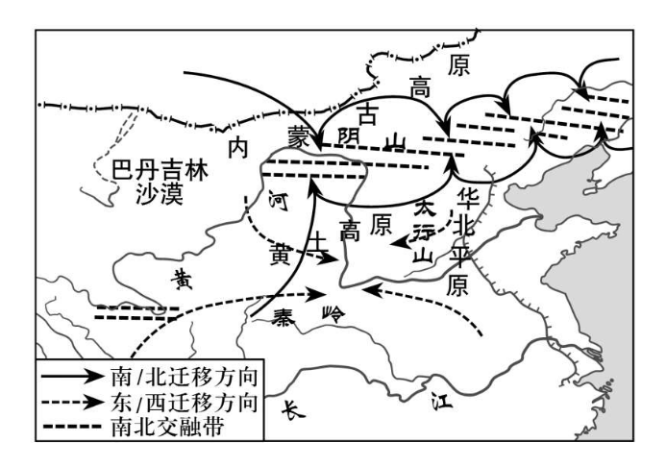
(1)分析第一个1000年时期我国北方地区人类活动以东西向为主的地理条件。
(2)结合主要农业生产方式，简述第二个1000年时期气候变化对人类活动空间变化的影响。
(3)归纳南北交融带长期存在的主要生态环境问题。
(4)遵从生态安全思想，列举南北交融带生态环境不受或少受破坏与威胁的措施。
答案：
25.(1)气候条件相似; 东西向的河流; 土地资源丰富; 地形阻碍小。(任答2点得4分)。(2)气候变暖湿，农耕活动向北扩展; 气候变冷干，畜牧活动向南推移。(4分)(3)水土流失; 沙漠化; 盐碱化; 草场退化。(任答2点得4分) 。(4)建设自然区; 建设防护林; 退耕还林还草; 实施生态修复。(任答3点得6分)

